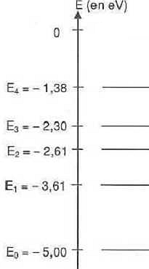
L'analyse spectrale (analyse de la décomposition de la lumière) a permis dans la deuxième moitié du XIXème siècle de découvrir de nouveaux éléments chimiques. Deux savants Kirchhoff et Bunsen ont grandement participé à ces découvertes en réalisant à l'aide d'un spectromètre les spectres d'émission de nombreux éléments chimiques. En 1861, ils mettent en évidence un nouvel élément, le césium, grâce à son spectre de raies. Dans ce spectre, deux raies sont particulièrement lumineuses, dont une raie notée α de fréquence ν_{α} = 6,53.10⁵ GHz.

- Justifier que la raie α fait partie du domaine des ondes électromagnétiques visibles.
- On donne ci-contre le diagramme d'énergie de l'atome de Césium. Déterminer la transition énergétique correspondant à la raie α du Césium et la représenter sur le diagramme.
- On envoie sur un gaz composé d'atomes de Césium une lumière laser de longueur d'onde 628 nm. Peut-elle être absorbée par le Césium?
- Plus dur : En admettant que tous les niveaux d'énergie du Césium sont représentés sur le diagramme, combien de raies lumineuses d'émission sont visibles dans le spectre du Césium? Déterminer leur couleur.

L'analyse spectrale (analyse de la décomposition de la lumière) a permis dans la deuxième moitié du XIXème siècle de découvrir de nouveaux éléments chimiques. Deux savants Kirchhoff et Bunsen ont grandement participé à ces découvertes en réalisant à l'aide d'un spectromètre les spectres d'émission de nombreux éléments chimiques. En 1861, ils mettent en évidence un nouvel élément, le césium, grâce à son spectre de raies. Dans ce spectre, deux raies sont particulièrement lumineuses, dont une raie notée α de fréquence ν_{α} = 6,53.10⁵ GHz.

- Justifier que la raie α fait partie du domaine des ondes électromagnétiques visibles.
- On donne ci-contre le diagramme d'énergie de l'atome de Césium. Déterminer la transition énergétique correspondant à la raie α du Césium et la représenter sur le diagramme.
- On envoie sur un gaz composé d'atomes de Césium une lumière laser de longueur d'onde 628 nm. Peut-elle être absorbée par le Césium?
- Plus dur : En admettant que tous les niveaux d'énergie du Césium sont représentés sur le diagramme, combien de raies lumineuses d'émission sont visibles dans le spectre du Césium? Déterminer leur couleur.

